ĐẠI HỌC TRÀ VINH
TRƯỜNG KỸ THUẬT VÀ CÔNG NGHỆ
ĐỒ ÁN THỰC TẬP CƠ SỞ NGÀNH

XÂY DỰNG PHẦN MỀM QUẢN LÝ CHỨNG CHỈ
TẠI TRUNG TÂM TIN HỌC ÁNH DƯƠNG

Giảng viên hướng dẫn: LÊ PHONG DŨ
Sinh viên thực hiện: PHẠM LỮ ANH KHOA
Mã số sinh viên: 170124954
Lớp: DX24TT8
Khóa: 2024 - 2028

Vĩnh Long, tháng 09 năm 2026

LỜI MỞ ĐẦU
Trong hoạt động đào tạo tin học, thông tin học viên và chứng chỉ cần được lưu trữ chính xác, dễ cập nhật và thuận tiện khi tra cứu. Khi dữ liệu được quản lý bằng sổ sách hoặc nhiều bảng tính riêng lẻ, việc tìm kiếm, chỉnh sửa và tổng hợp số liệu có thể mất nhiều thời gian và dễ phát sinh sai sót.
Xuất phát từ nhu cầu đó, đề tài “Xây dựng phần mềm quản lý chứng chỉ tại Trung tâm Tin học Ánh Dương” được thực hiện nhằm xây dựng một ứng dụng web hỗ trợ quản lý tập trung hồ sơ học viên và chứng chỉ, đồng thời cung cấp chức năng tìm kiếm và thống kê cơ bản.
Phiên bản hiện tại được xây dựng bằng PHP và MySQL, sử dụng PDO để kết nối cơ sở dữ liệu, HTML5, CSS3 và JavaScript để xây dựng giao diện. Hệ thống được chạy thử trên XAMPP và được quản lý mã nguồn bằng Git/GitHub.

LỜI CẢM ƠN
Em xin chân thành cảm ơn Trường Đại học Trà Vinh, Trường Kỹ thuật và Công nghệ đã tạo điều kiện để em học tập và thực hiện đồ án thực tập cơ sở ngành.
Em xin cảm ơn giảng viên hướng dẫn Lê Phong Dũ đã định hướng và góp ý trong quá trình thực hiện đề tài. Em cũng xin cảm ơn các thầy cô đã cung cấp những kiến thức về lập trình, cơ sở dữ liệu và phân tích thiết kế hệ thống.
Do thời gian và kinh nghiệm còn hạn chế, báo cáo và phần mềm khó tránh khỏi thiếu sót. Em kính mong nhận được những góp ý để tiếp tục hoàn thiện đề tài.
Sinh viên thực hiện: PHẠM LỮ ANH KHOA

MỤC LỤC
- LỜI MỞ ĐẦU
- LỜI CẢM ƠN
- DANH MỤC BẢNG
- DANH MỤC HÌNH
- DANH MỤC TỪ VIẾT TẮT
- CHƯƠNG 1. TỔNG QUAN VỀ ĐỀ TÀI
- CHƯƠNG 2. CƠ SỞ LÝ THUYẾT VÀ CÔNG NGHỆ
- CHƯƠNG 3. PHÂN TÍCH VÀ THIẾT KẾ HỆ THỐNG
- CHƯƠNG 4. XÂY DỰNG VÀ KIỂM THỬ PHẦN MỀM
- CHƯƠNG 5. KẾT QUẢ, ĐÁNH GIÁ VÀ HƯỚNG PHÁT TRIỂN
- KẾT LUẬN
- TÀI LIỆU THAM KHẢO
- PHỤ LỤC
Sau khi hoàn thiện nội dung, có thể dùng chức năng Table of Contents của Microsoft Word để tạo mục lục tự động.

DANH MỤC TỪ VIẾT TẮT
STT | Viết tắt | Giải thích
1 | CSDL | Cơ sở dữ liệu
2 | CRUD | Create – Read – Update – Delete
3 | SQL | Structured Query Language
4 | PHP | PHP: Hypertext Preprocessor
5 | PDO | PHP Data Objects
6 | UI | User Interface
7 | FK | Foreign Key
8 | PK | Primary Key

CHƯƠNG 1. TỔNG QUAN VỀ ĐỀ TÀI

1.1. Giới thiệu đề tài
Đề tài xây dựng một phần mềm web quản lý chứng chỉ cho Trung tâm Tin học Ánh Dương. Hệ thống tập trung vào hai nhóm dữ liệu chính là học viên và chứng chỉ. Người sử dụng có thể thao tác trên dữ liệu thông qua giao diện web thay vì phải quản lý bằng nhiều tệp rời rạc.

1.2. Bối cảnh và lý do chọn đề tài
Trong quá trình đào tạo, số lượng hồ sơ học viên và chứng chỉ có thể tăng theo thời gian. Nếu thông tin được lưu thủ công, việc tra cứu theo mã chứng chỉ hoặc theo tên học viên sẽ mất nhiều thời gian. Phần mềm quản lý tập trung giúp giảm thao tác lặp lại, hạn chế sai sót và hỗ trợ tổng hợp dữ liệu nhanh hơn.

1.3. Mục tiêu
- Quản lý tập trung thông tin học viên.
- Quản lý thông tin chứng chỉ và liên kết với học viên.
- Tìm kiếm học viên và chứng chỉ nhanh chóng.
- Theo dõi ngày cấp, ngày hết hạn và trạng thái chứng chỉ.
- Hiển thị thống kê tổng quan trên Dashboard.
- Tổ chức mã nguồn và tài liệu theo yêu cầu của đồ án.

1.4. Đối tượng và phạm vi
Đối tượng nghiên cứu gồm dữ liệu học viên, dữ liệu chứng chỉ và quy trình cập nhật, tra cứu các dữ liệu này. Phiên bản hiện tại tập trung vào khu vực quản trị nội bộ. Các chức năng đăng nhập, phân quyền, tra cứu công khai, QR xác thực, xuất PDF/Excel và sao lưu tự động chưa được triển khai.

1.5. Phương pháp thực hiện
- Khảo sát và xác định bài toán.
- Phân tích yêu cầu chức năng.
- Thiết kế cơ sở dữ liệu quan hệ.
- Lập trình PHP kết nối MySQL bằng PDO.
- Thiết kế giao diện HTML/CSS/JavaScript.
- Kiểm thử trên XAMPP với dữ liệu mẫu.
- Quản lý phiên bản bằng Git và GitHub.

1.6. Kế hoạch thực hiện
Giai đoạn | Nội dung | Sản phẩm
1 | Khảo sát và yêu cầu | Mô tả bài toán, phạm vi
2 | Phân tích chức năng | Danh sách chức năng
3 | Thiết kế CSDL | Bảng, khóa, quan hệ
4 | Lập trình | Module học viên, chứng chỉ, thống kê
5 | Kiểm thử | Test case, sửa lỗi
6 | Hoàn thiện | README, báo cáo, GitHub

CHƯƠNG 2. CƠ SỞ LÝ THUYẾT VÀ CÔNG NGHỆ

2.1. Ứng dụng web
Ứng dụng web cho phép người dùng thao tác thông qua trình duyệt. PHP xử lý ở phía máy chủ, truy xuất dữ liệu từ MySQL và trả kết quả về trình duyệt.

2.2. PHP
PHP được sử dụng để xử lý yêu cầu HTTP, thao tác dữ liệu và tạo nội dung động cho các trang quản trị.

2.3. MySQL
MySQL lưu trữ dữ liệu dưới dạng các bảng quan hệ. Trong đề tài, bảng students lưu hồ sơ học viên và bảng certificates lưu thông tin chứng chỉ.

2.4. PDO và bảo vệ truy vấn
PDO cung cấp cơ chế kết nối và truy vấn cơ sở dữ liệu. Prepared statement được sử dụng nhằm tách dữ liệu đầu vào khỏi câu lệnh SQL và giảm nguy cơ SQL Injection.

2.5. HTML5, CSS3, JavaScript
HTML5 tạo cấu trúc trang, CSS3 tạo giao diện và JavaScript hỗ trợ các tương tác phía trình duyệt. Giao diện Dashboard được thiết kế theo hướng trực quan, có thẻ thống kê và khu vực thao tác nhanh.

2.6. XAMPP
XAMPP cung cấp Apache và MySQL để chạy thử hệ thống trên máy tính cá nhân. phpMyAdmin được sử dụng để quản lý cơ sở dữ liệu.

2.7. Git và GitHub
Git được dùng để quản lý phiên bản. GitHub lưu repository, mã nguồn và lịch sử commit phục vụ kiểm tra quá trình phát triển.
Thành phần | Công nghệ | Vai trò
Backend | PHP 8.x | Xử lý nghiệp vụ
Database | MySQL/MariaDB | Lưu trữ dữ liệu
Kết nối | PDO | Truy vấn CSDL
Frontend | HTML5/CSS3 | Giao diện
Tương tác | JavaScript | Tương tác trình duyệt
Môi trường | XAMPP | Chạy hệ thống cục bộ
Version control | Git/GitHub | Quản lý phiên bản

CHƯƠNG 3. PHÂN TÍCH VÀ THIẾT KẾ HỆ THỐNG

3.1. Quy trình nghiệp vụ
Quy trình cơ bản gồm: nhập thông tin học viên → lưu hồ sơ → lập chứng chỉ → liên kết chứng chỉ với học viên → tra cứu → thống kê. Dữ liệu chứng chỉ phải tham chiếu đến một học viên tồn tại.

3.2. Phân tích chức năng
Mã | Chức năng | Mô tả
F01 | Quản lý học viên | Xem, thêm, sửa, xóa, tìm kiếm
F02 | Quản lý chứng chỉ | Xem, thêm, sửa, xóa, tìm kiếm
F03 | Liên kết dữ liệu | Chứng chỉ thuộc về học viên
F04 | Tra cứu | Tìm theo mã/tên/thông tin liên quan
F05 | Dashboard | Hiển thị số liệu tổng quan
F06 | Thống kê | Tổng hợp số liệu

3.3. Thiết kế cơ sở dữ liệu
Cơ sở dữ liệu thực tế có tên quan_ly_chung_chi và gồm hai bảng chính: students và certificates. Bảng certificates sử dụng student_id làm khóa ngoại tham chiếu đến students.id.

3.3.1. Bảng students
Trường | Kiểu | Ràng buộc | Ý nghĩa
id | INT UNSIGNED | PK, AUTO_INCREMENT | Mã định danh
student_code | VARCHAR(30) | UNIQUE, NOT NULL | Mã học viên
full_name | VARCHAR(100) | NOT NULL | Họ tên
date_of_birth | DATE | NULL | Ngày sinh
gender | ENUM | DEFAULT | Giới tính
phone | VARCHAR(20) | NULL | Số điện thoại
email | VARCHAR(120) | NULL | Email
address | VARCHAR(255) | NULL | Địa chỉ

3.3.2. Bảng certificates
Trường | Kiểu | Ràng buộc | Ý nghĩa
id | INT UNSIGNED | PK, AUTO_INCREMENT | Mã định danh
certificate_code | VARCHAR(50) | UNIQUE, NOT NULL | Mã chứng chỉ
student_id | INT UNSIGNED | FK, NOT NULL | Học viên
certificate_type | VARCHAR(100) | NOT NULL | Loại chứng chỉ
issue_date | DATE | NOT NULL | Ngày cấp
expiry_date | DATE | NULL | Ngày hết hạn
score | DECIMAL(5,2) | NULL | Điểm
status | ENUM | DEFAULT | Trạng thái
note | VARCHAR(255) | NULL | Ghi chú

3.3.3. Quan hệ dữ liệu
Quan hệ giữa students và certificates là quan hệ một–nhiều. Một học viên có thể có nhiều chứng chỉ, trong khi mỗi chứng chỉ gắn với một học viên. Khóa ngoại giúp bảo đảm tính toàn vẹn tham chiếu.

3.4. Thiết kế cấu trúc mã nguồn
Thư mục | Nội dung
setup/ | File cài đặt, database/database.sql
scr/admin/ | Dashboard và các module quản trị
scr/config/ | Cấu hình kết nối CSDL
scr/includes/ | Thành phần giao diện dùng chung
scr/public/ | CSS, JavaScript, hình ảnh
progress-report/ | Báo cáo tiến độ
thesis/ | Hồ sơ đồ án
soft/ | Công cụ sử dụng

3.5. Thiết kế giao diện
Giao diện sử dụng thanh điều hướng gồm Trang chủ, Học viên, Chứng chỉ và Thống kê. Dashboard hiển thị các thẻ tổng quan và nút thao tác nhanh. Giao diện được thiết kế theo hướng hiện đại, rõ ràng và dễ sử dụng.

CHƯƠNG 4. XÂY DỰNG VÀ KIỂM THỬ PHẦN MỀM

4.1. Môi trường phát triển
Thành phần | Thiết lập
Hệ điều hành | Windows
Web Server | Apache/XAMPP
Ngôn ngữ | PHP 8.x
CSDL | MySQL/MariaDB
Quản trị CSDL | phpMyAdmin
IDE | Visual Studio Code
Trình duyệt | Google Chrome
Quản lý mã nguồn | Git/GitHub

4.2. Cài đặt và chạy hệ thống
- Clone repository GitHub vào C:\xampp\htdocs\csn-dx24tt8-phamluanhkhoa-trungtamtinhoc-php.
- Khởi động Apache và MySQL trong XAMPP.
- Mở phpMyAdmin và import setup/database/database.sql.
- Kiểm tra scr/config/database.php với database quan_ly_chung_chi, user root và mật khẩu rỗng theo cấu hình XAMPP mặc định.
- Mở trình duyệt tại http://localhost/csn-dx24tt8-phamluanhkhoa-trungtamtinhoc-php/scr/admin/.

4.3. Xây dựng chức năng quản lý học viên
Module học viên hiển thị danh sách và cung cấp các thao tác thêm, sửa, xóa và tìm kiếm. Các trường dữ liệu chính gồm mã học viên, họ tên, ngày sinh, giới tính, số điện thoại, email và địa chỉ.

4.4. Xây dựng chức năng quản lý chứng chỉ
Module chứng chỉ quản lý mã chứng chỉ, học viên, loại chứng chỉ, ngày cấp, ngày hết hạn, điểm số, trạng thái và ghi chú. Chứng chỉ được liên kết với học viên thông qua student_id.

4.5. Dashboard và thống kê
Dashboard lấy số liệu từ cơ sở dữ liệu và hiển thị theo dạng thẻ. Với dữ liệu mẫu đã kiểm tra, hệ thống hiển thị 4 học viên, 4 chứng chỉ, 3 chứng chỉ đã cấp và 1 chứng chỉ hết hạn.

4.6. Kiểm thử
Mã | Chức năng | Tình huống | Kết quả mong đợi
TC01 | Kết nối CSDL | Mở Dashboard khi MySQL hoạt động | Trang hiển thị dữ liệu
TC02 | Học viên | Xem danh sách | Danh sách hiển thị
TC03 | Học viên | Thêm dữ liệu hợp lệ | Lưu thành công
TC04 | Học viên | Sửa dữ liệu | Cập nhật thành công
TC05 | Học viên | Tìm kiếm | Hiển thị kết quả phù hợp
TC06 | Chứng chỉ | Xem danh sách | Danh sách hiển thị
TC07 | Chứng chỉ | Thêm dữ liệu hợp lệ | Lưu thành công
TC08 | Chứng chỉ | Tìm kiếm | Hiển thị kết quả phù hợp
TC09 | Dashboard | Đối chiếu CSDL | Số liệu đúng
TC10 | Trạng thái | Có chứng chỉ hết hạn | Hiển thị số lượng cần theo dõi

4.7. Minh họa giao diện
[Hình 4.1. Dashboard – chèn ảnh chụp Dashboard thực tế.]
[Hình 4.2. Quản lý học viên – chèn ảnh chụp module học viên.]
[Hình 4.3. Quản lý chứng chỉ – chèn ảnh chụp module chứng chỉ.]
[Hình 4.4. Thống kê – chèn ảnh chụp module thống kê.]

CHƯƠNG 5. KẾT QUẢ, ĐÁNH GIÁ VÀ HƯỚNG PHÁT TRIỂN

5.1. Kết quả đạt được
- Xây dựng ứng dụng web PHP–MySQL.
- Xây dựng CSDL students và certificates có quan hệ khóa ngoại.
- Hoàn thiện quản lý học viên, quản lý chứng chỉ và Dashboard/thống kê theo phạm vi hiện tại.
- Kiểm tra hệ thống chạy trên XAMPP.
- Tổ chức repository theo setup, scr, progress-report, thesis và soft.
- Hoàn thiện README và hướng dẫn chạy lại.

5.2. Ưu điểm
- Dữ liệu tập trung, dễ quản lý.
- Cấu trúc CSDL đơn giản và dễ mở rộng.
- Có dữ liệu mẫu để kiểm thử.
- Dashboard trực quan.
- Có Git/GitHub và tài liệu hướng dẫn.

5.3. Hạn chế
- Chưa triển khai đăng nhập và phân quyền.
- Chưa có cổng tra cứu công khai.
- Chưa có xuất PDF/Excel và in chứng chỉ.
- Chưa tích hợp QR xác thực.
- Chưa có sao lưu/phục hồi tự động.
- Dữ liệu hiện tại chủ yếu phục vụ kiểm thử.

5.4. Hướng phát triển
- Bổ sung đăng nhập và phân quyền.
- Tra cứu chứng chỉ trực tuyến có kiểm soát.
- Xuất chứng chỉ PDF/Excel.
- Mã QR xác thực chứng chỉ.
- Biểu đồ thống kê nâng cao.
- Sao lưu và phục hồi dữ liệu.
- Triển khai máy chủ thực tế với HTTPS.

KẾT LUẬN
Đề tài đã xây dựng được một nền tảng phần mềm web quản lý chứng chỉ bằng PHP và MySQL. Hệ thống tập trung vào quản lý học viên, chứng chỉ, tìm kiếm và thống kê; đồng thời có cơ sở dữ liệu quan hệ và giao diện Dashboard phục vụ quản lý.
Quá trình thực hiện cũng hoàn thiện việc tổ chức mã nguồn trong repository, xây dựng file SQL, README và báo cáo tiến độ. Phiên bản hiện tại đáp ứng mục tiêu cơ bản của đồ án và có thể tiếp tục mở rộng.
Các hạn chế đã được xác định rõ để làm cơ sở cho giai đoạn tiếp theo, đặc biệt là đăng nhập/phân quyền, tra cứu công khai, xuất chứng chỉ, QR xác thực và sao lưu dữ liệu.

TÀI LIỆU THAM KHẢO
[1] Đại học Trà Vinh, Trường Kỹ thuật và Công nghệ, tài liệu hướng dẫn Đồ án thực tập cơ sở ngành.
[2] PHP Documentation Group, PHP Manual.
[3] Oracle Corporation, MySQL Reference Manual.
[4] Apache Friends, XAMPP.
[5] M. Duckett, HTML and CSS: Design and Build Websites, Wiley, 2011.
[6] M. Duckett, JavaScript and JQuery: Interactive Front-End Web Development, Wiley, 2014.

PHỤ LỤC A. DỮ LIỆU MẪU
Đối tượng | Kết quả kiểm tra
Học viên | 4 bản ghi
Chứng chỉ | 4 bản ghi
Đã cấp | 3
Hết hạn | 1

PHỤ LỤC B. CẤU TRÚC REPOSITORY
csn-dx24tt8-phamluanhkhoa-trungtamtinhoc-php/
├── setup/
│ └── database/
│ └── database.sql
├── scr/
│ ├── admin/
│ ├── config/
│ ├── includes/
│ ├── public/
│ ├── database_test_data.sql
│ └── README.md
├── progress-report/
├── thesis/
│ ├── doc/
│ ├── pdf/
│ ├── html/
│ ├── abs/
│ └── refs/
├── soft/
├── PROJECT_NOTES.md
├── README.md
└── .gitignore

PHỤ LỤC C. CHECKLIST TRƯỚC KHI NỘP
STT | Nội dung | Trạng thái
1 | Bìa và thông tin sinh viên | Cần kiểm tra
2 | README và hướng dẫn chạy | Đã có
3 | Mã nguồn trong scr | Đã có
4 | Database SQL trong setup | Đã có
5 | Báo cáo tiến độ | Đang cập nhật
6 | Ảnh giao diện thực tế | Cần chèn
7 | DOCX/PDF báo cáo | Cần hoàn thiện lần cuối
8 | Kiểm thử toàn bộ chức năng | Cần tiếp tục
9 | Kiểm tra GitHub trước khi nộp | Cần thực hiện

BỔ SUNG HÌNH MINH HỌA VÀ SƠ ĐỒ

Sơ đồ Use Case
Sơ đồ mô tả tác nhân chính và các chức năng nghiệp vụ của hệ thống trong phạm vi phiên bản hiện tại.
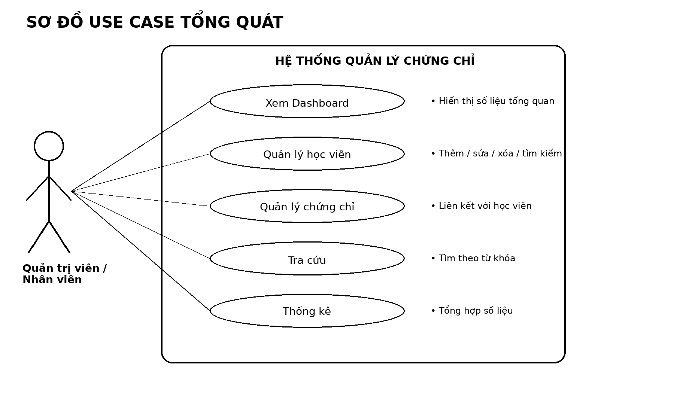
Hình 3.1. Sơ đồ Use Case tổng quát của hệ thống.

Sơ đồ ERD
Sơ đồ thể hiện hai bảng dữ liệu chính của phiên bản hiện tại và quan hệ một–nhiều giữa học viên và chứng chỉ.
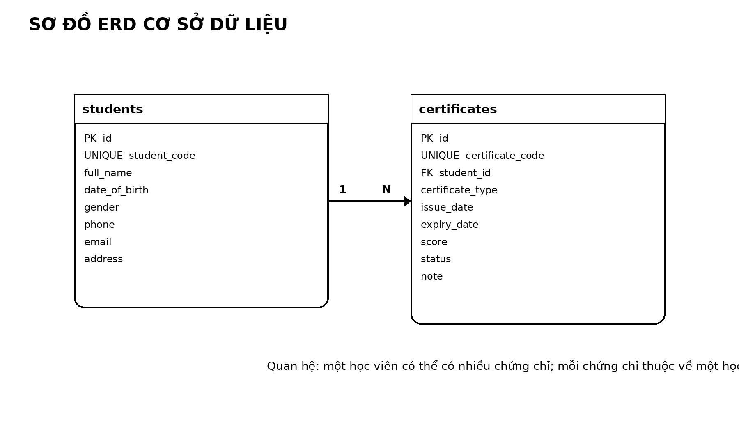
Hình 3.2. Sơ đồ ERD cơ sở dữ liệu.

Sơ đồ kiến trúc và luồng xử lý
Người dùng thao tác trên trình duyệt; PHP xử lý yêu cầu và truy vấn MySQL thông qua PDO; kết quả được trả về giao diện.
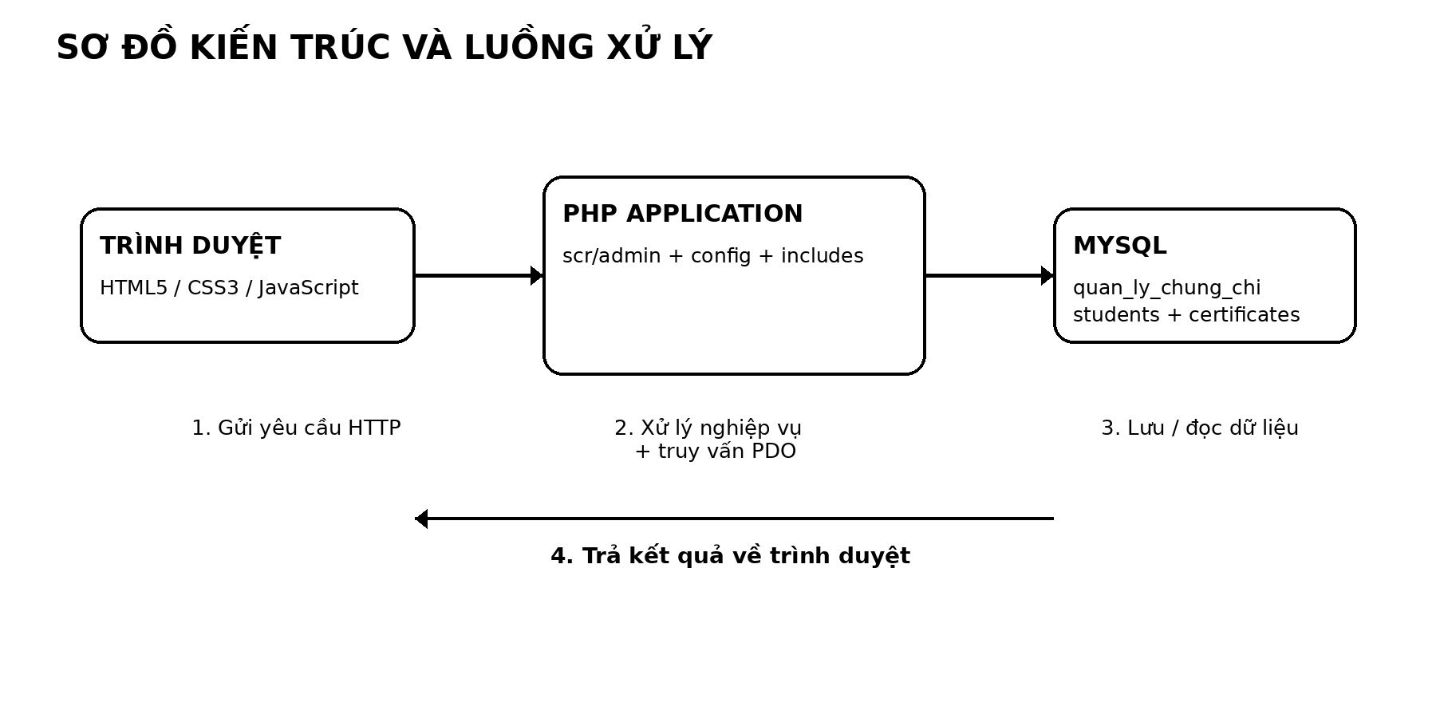
Hình 3.3. Sơ đồ kiến trúc và luồng xử lý.

Ảnh giao diện thực tế
Ảnh dưới đây là ảnh chụp Dashboard đang chạy trên localhost, có thể dùng trực tiếp trong Chương 4.
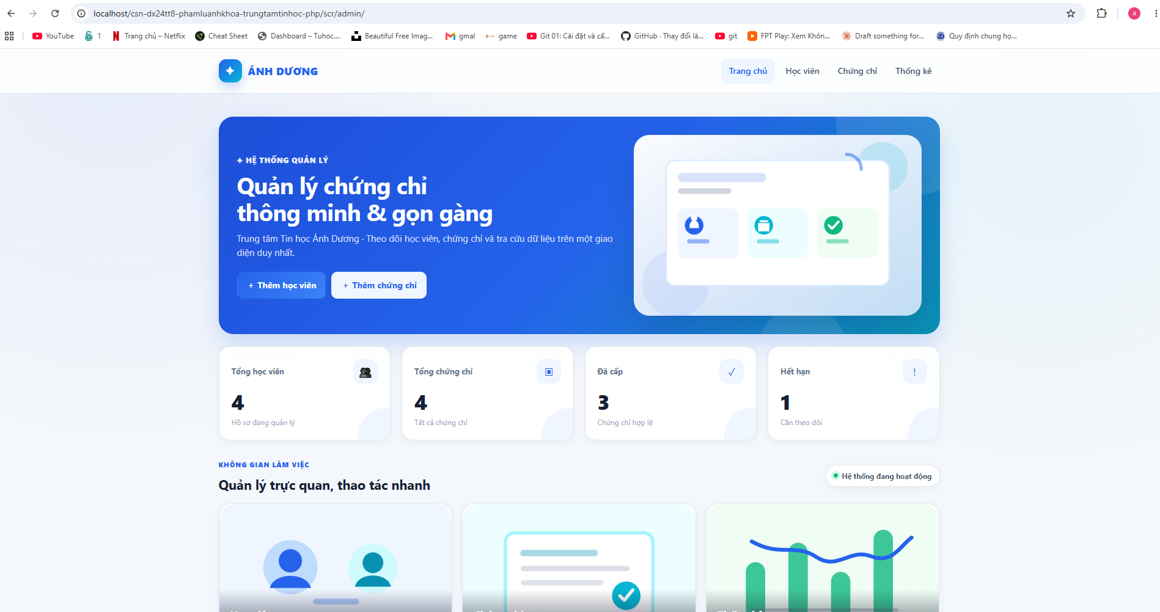
Hình 4.1. Giao diện Dashboard của phần mềm.
Ảnh dưới đây minh họa repository GitHub và cấu trúc các thư mục chính của đồ án.
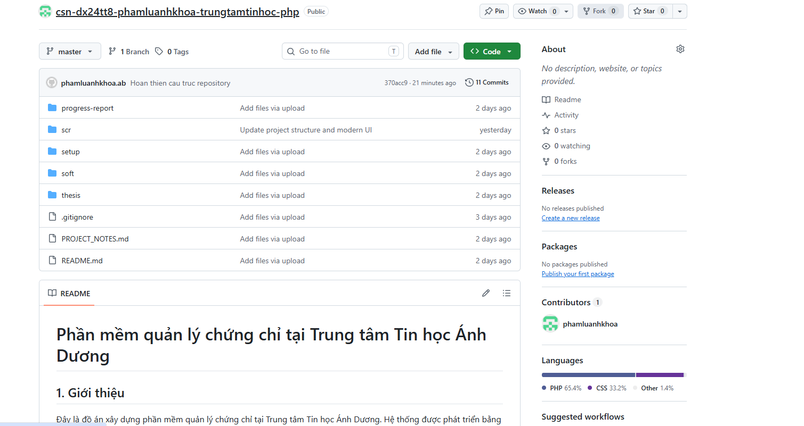
Hình 4.5. Repository GitHub của đồ án.

